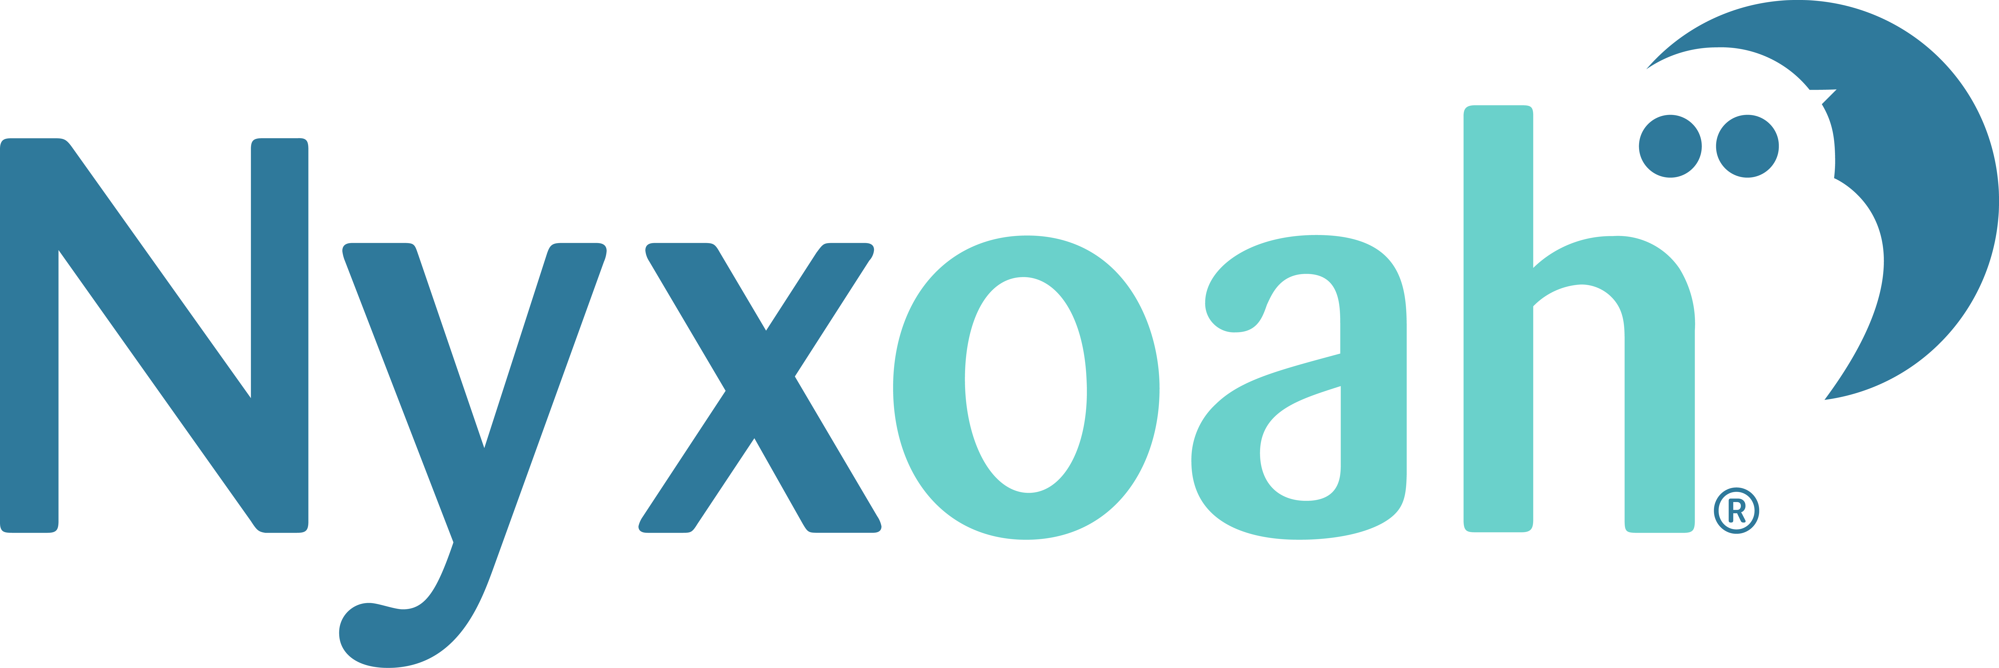

INFORMATION RÉGLEMENTÉE

Publication relative à des notifications de transparence
Mont-Saint-Guibert (Belgique), le 2 décembre 2025, 22:30h CET / 16:30h ET – Conformément à l'article 14 de la loi du 2 mai 2007 relative à la publicité des participations importantes, Nyxoah SA (Euronext Brussels/Nasdaq : NYXH) annonce qu’elle a reçu deux notifications de transparence comme détaillées ci-dessous.

Robert Taub / BMI Estate

Le 27 novembre 2025, Nyxoah a reçu une notification de transparence de Robert Taub et d’une personne liée, BMI Estate. Sur la base de la notification, Robert Taub (avec ses entreprises contrôlées) détient 4.290.800 droits de vote, soit 4.240.800 droits de vote attachés à des titres et 50.000 instruments financiers assimilés, représentant 9,97% du nombre total des droits de vote en date du 20 novembre 2025 (43.026.460).

La notification datée du 27 novembre 2025 contient les informations suivantes :

  - Motif de la notification : franchissement de seuil passif
  - Notification par : une entreprise mère ou une personne détenant le contrôle
  - Personnes tenues à la notification :
    - Robert Taub
    - BMI Estate (avec adresse à Avenue des Croix de Guerre 149 / 13, 1120 Brussels)
  - Date du dépassement de seuil : le 20 novembre 2025
  - Seuil franchi : 10%
  - Dénominateur : 43.026.460
  - Détails de la notification :

A) Droits de vote | Notification précédente | Après la transaction
 | # droits de vote | # droits de vote |  | % de droits de vote
Détenteurs de droits de vote |  | Attachés à des titres | Non liés à des titres | Attachés à des titres | Non liés à des titres
Robert Taub | 2.121.470 | 2.712.510 |  | 6,30%
BMI Estate | 0 | 567.484 |  | 1,32%
Robelga SRL | 696.000 | 960.806 |  | 2,23%
Sous-total | 2.817.470 | 4.240.800 |  | 9,86%
 | TOTAL | 4.240.800 | 0 | 9,86% | 0 ,00%

B) Instruments financiers assimilés | Après la transaction
Détenteurs d’instruments financiers assimilés | Type d’instrument financier | Date d’échéance | Date ou délai d’exercice ou de conversion | # droits de vote pouvant être acquis en cas d’exercice de l’instrument | % de droits de vote | Règlement
Robert Taub | Droits de souscription | 08/06/2027 |  | 25.000 | 0,06% | en espèces
Robert Taub | Droits de souscription | 14/06/2028 |  | 25.000 | 0,06% | en espèces
 | TOTAL |  |  | 50.000 | 0,12%

 | TOTAL (A & B) |  |  | # droits de vote | % de droits de vote
 |  |  |  | 4.290.800 | 9,97%

  - Chaine des entreprises contrôlées par l'intermédiaire desquelles la participation est effectivement détenue : Robelga SRL est 100% propriété de BMI Estate (société simple sans personnalité juridique). Robert Taub a 100% l'usufruit et les enfants de Robert Taub ont 100% la nue-propriété de BMI Estate.

Robert Taub / BMI Estate

Le 2 décembre 2025, Nyxoah a reçu une notification de transparence de Robert Taub et d’une personne liée, BMI Estate. Sur la base de la notification, Robert Taub (avec ses entreprises contrôlées) détient 4.360.800 droits de vote, soit 4.310.800 droits de vote attachés à des titres et 50.000 instruments financiers assimilés, représentant 10,14% du nombre total des droits de vote en date du 1er décembre 2025 (43.026.460).

La notification datée du 2 décembre 2025 contient les informations suivantes :

  - Motif de la notification : acquisition ou cession de titres conférant le droit de vote ou de droits de vote
  - Notification par : une entreprise mère ou une personne détenant le contrôle
  - Personnes tenues à la notification :
    - Robert Taub
    - BMI Estate (avec adresse à Avenue des Croix de Guerre 149 / 13, 1120 Brussels)
  - Date du dépassement de seuil : le 1er décembre 2025
  - Seuil franchi : 10%
  - Dénominateur : 43.026.460
  - Détails de la notification :

A) Droits de vote | Notification précédente | Après la transaction
 | # droits de vote | # droits de vote |  | % de droits de vote
Détenteurs de droits de vote |  | Attachés à des titres | Non liés à des titres | Attachés à des titres | Non liés à des titres
Robert Taub | 2.712.510 | 2.712.510 |  | 6,30%
BMI Estate | 567.484 | 567.484 |  | 1,32%
Robelga SRL | 960.806 | 1.030.806 |  | 2,40%
Sous-total | 4.240.800 | 4.310.800 |  | 10,02%
 | TOTAL | 4.310.800 | 0 | 10,02% | 0,00%

B) Instruments financiers assimilés | Après la transaction
Détenteurs d’instruments financiers assimilés | Type d’instrument financier | Date d’échéance | Date ou délai d’exercice ou de conversion | # droits de vote pouvant être acquis en cas d’exercice de l’instrument | % de droits de vote | Règlement
Robert Taub | Droits de souscription | 08/06/2027 |  | 25.000 | 0,06% | en espèces
Robert Taub | Droits de souscription | 14/06/2028 |  | 25.000 | 0,06% | en espèces
 | TOTAL |  |  | 50.000 | 0,12%

 | TOTAL (A & B) |  |  | # droits de vote | % de droits de vote
 |  |  |  | 4.360.800 | 10,14%

  - Chaine des entreprises contrôlées par l'intermédiaire desquelles la participation est effectivement détenue : Robelga SRL est 100% propriété de BMI Estate (société simple sans personnalité juridique). Robert Taub a 100% l'usufruit et les enfants de Robert Taub ont 100% la nue-propriété de BMI Estate.

*
* *

Contact:
Nyxoah
John Landry, CFO
IR@nyxoah.com

